物有相似

學習階段 | ： | 3
學習範疇 | ： | 度量、圖形與空間範疇
學習單位 | ： | 平面及立體圖形的度量
基本能力 | ： | KS3-MS3-5 運用相似物體的邊和表面面積／體積之間的關係解有關問題(不包括與平截頭體有關的計算)
簡介：
教師派發「物有相似」工作紙。

學生利用檔案 Similarity.pps完成工作紙。(需先安裝Cabri 3D Ver 2.0或以上版本，可於網上下載免費試用版。)

學生透過檔案的動態圖像，以放大或縮小的角度理解立體圖形的相似性，並認識到當一個立體圖形放大時，三個維度的長度會成比例放大，並以此判別兩個給出的立體是否相似。

學習單位：平面及立體圖形的度量 – 相似物體的邊和表面面積及體積的關係

物有相似
若一個立體圖形經放大或縮小後可得到另一個立體圖形，這兩個圖形稱為相似立體圖形。給出圖一的俄羅斯娃娃是相似立體圖形的例子。
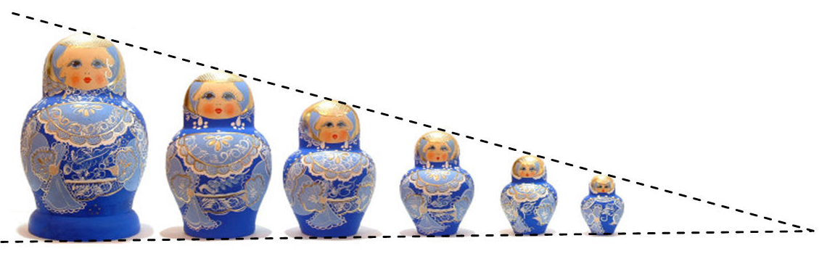
圖一
題一
開啟 “Similarity.pps” 檔案，按「開始」鍵可看到以下畫面：
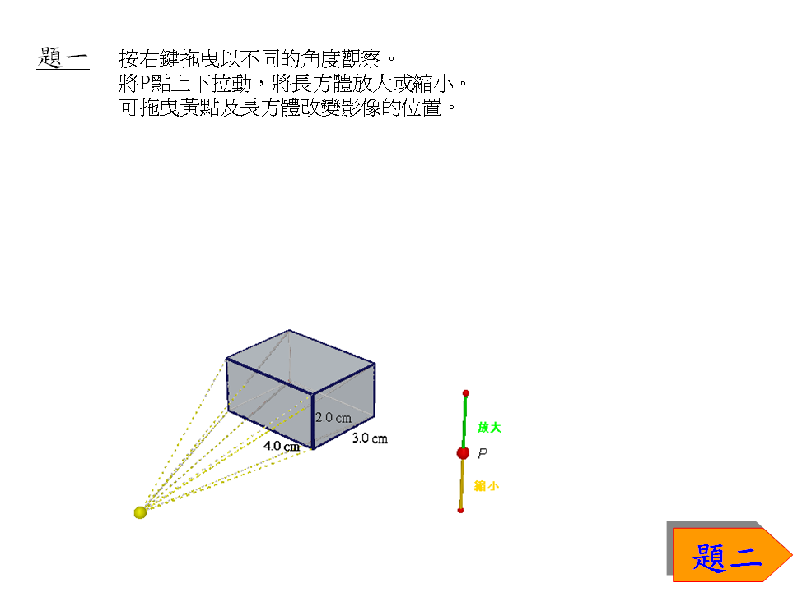
圖中顯示一個長方體，它的長、闊、高分別為4cm，3cm 及 2cm。
將P點上下拖拉，可將這長方體放大或縮小。觀察放大或縮小後以粗影線顯示的影像的變化。
(a) 將P點拉到最高的位置，將長方體放到最大。
(i) 放大了的長方體的長、闊、高是多少？
放大了的長方體的長 = cm，闊 = cm，高 = cm。
(ii) 計算放大了的長方體的長、闊、遼高和原本長方體的長、闊、高的比。
$\frac{\text{新的長度}}{\text{原本的長度}}=\frac{ }{}=$ ； $\frac{\text{新的闊度}}{\text{原本的闊度}}=\frac{ }{}=$ ；
$\frac{\text{新的高度}}{\text{原本的高度}}=\frac{ }{}=$ 。
(iii) 這些比是否相等？ 是 □ 否 □
(b) 將P點向下拉，將長方體的長度縮小為2cm。
(i) 縮小了的長方體的闊和高是多少？
縮小了的長方體的闊 = cm，高 = cm。
(ii) 計算縮小了的長方體的長、闊、高和原本長方體的長、闊、高的比。
$\frac{\text{新的長度}}{\text{原本的長度}}=\frac{ }{}=$ ； $\frac{\text{新的闊度}}{\text{原本的闊度}}=\frac{ }{}=$ ；
$\frac{\text{新的高度}}{\text{原本的高度}}=\frac{ }{}=$ 。
(iii) 這些比是否相等？ 是 □ 否 □
一般來說，

任何相似圖形的對應長度的比都相等。

題二
按「題二」鍵可看到以下畫面：
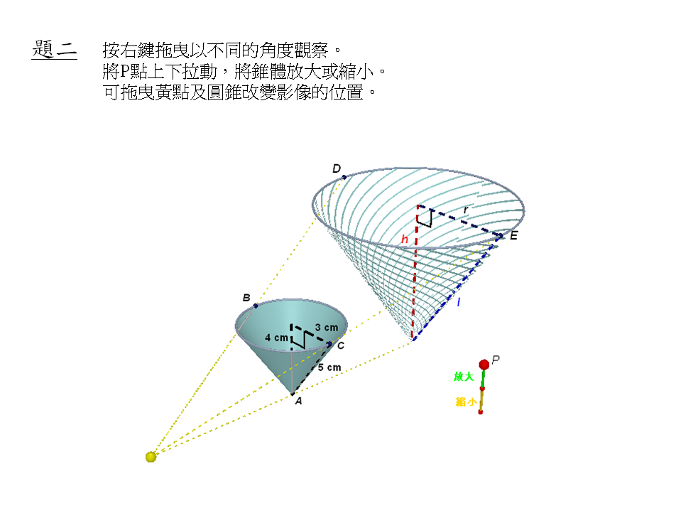
圖中顯示一個高、半徑及斜高分別為4 cm、3 cm 及 5 cm的圓錐ABC，粗影線顯示這個圓錐放大了的影像，它的高、半徑及斜高分別為h、r及 l。
將P點上下拖拉，可將圓錐放大或縮小及觀察影像的變化。
(a) 利用相似立體圖形的對應長度的比相等，完成下表。
h | r | l
8 cm
 |  | 2.5 cm
 | 4.5 cm
(b) 將黃色點拖拉到A的位置，觀察所得的圖像，然後回答下列問題。
(i) 圖中所示為直立圓錐ABC及ADE，高分別為AM及AN，其中ABD及ACE成直線。
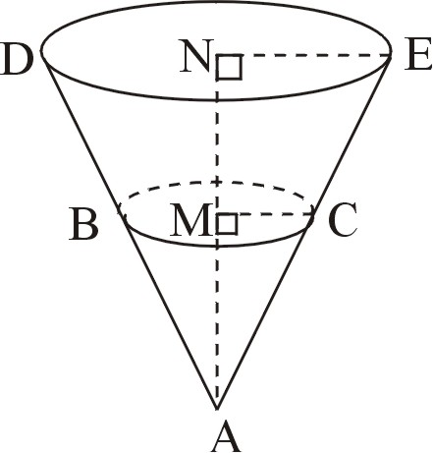
(1) 圓錐ABC及ADE是否相似？ 是 □ 否 □
(2) 已知AM = 6 cm, MN = 8 cm及圓錐ABC的半徑為3 cm，
求圓錐ADE的半徑。

題三
以(a)及(b)為例子，判斷(c)至(f)的立體圖形是否相似，若不相似即列出原因。
(a) 兩個大小不同的球體  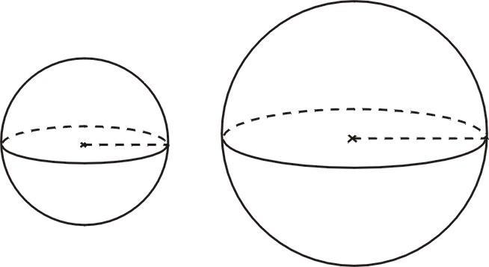  ☑ 相似  □ 不相似，因為： | (b) 直立圓錐ABC及DEF  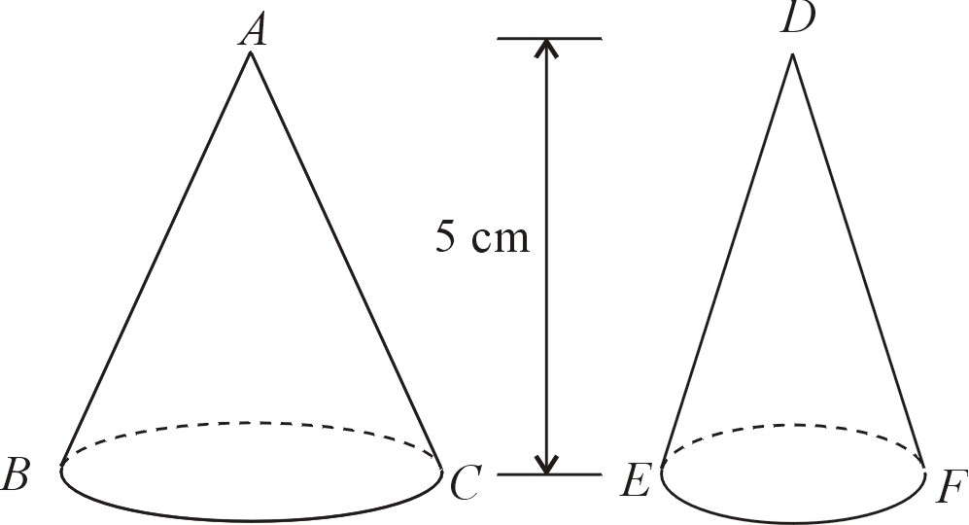  □ 相似  ☑ 不相似，因為：對應長度的比不相等  (半徑不同，高度卻相等)
(c) 兩個大小不同的正方體  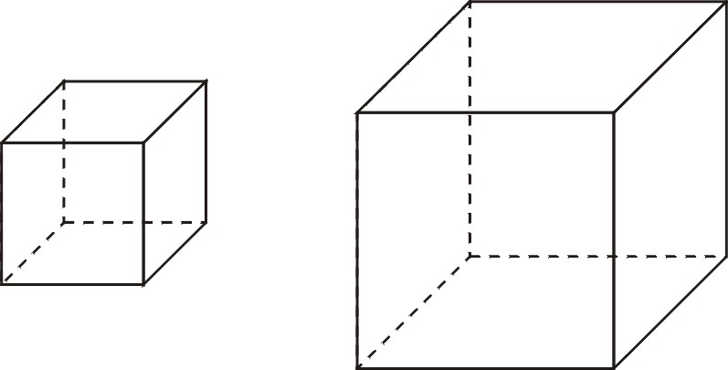  □ 相似  □ 不相似，因為： | (d) 圓柱ABCD及EFGH  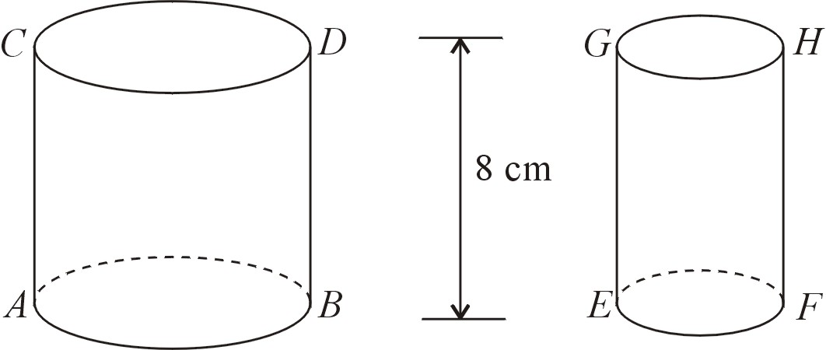  □ 相似  □ 不相似，因為：
(e) 圓柱ABDC及ABFE  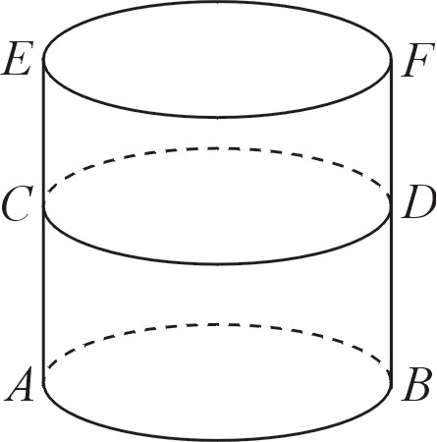  □ 相似  □ 不相似，因為： | (f) 角錐體VABCD及VEFGH  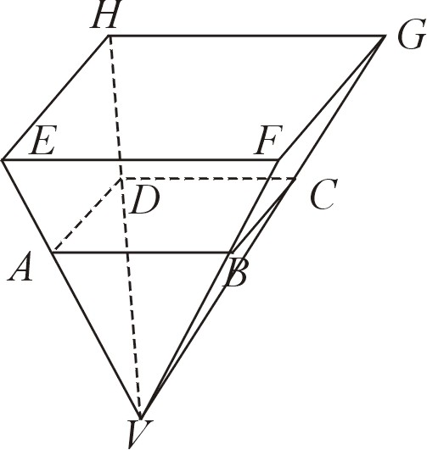  □ 相似  □ 不相似，因為：
(g) 角柱體ABCDEF及ABGHIJ  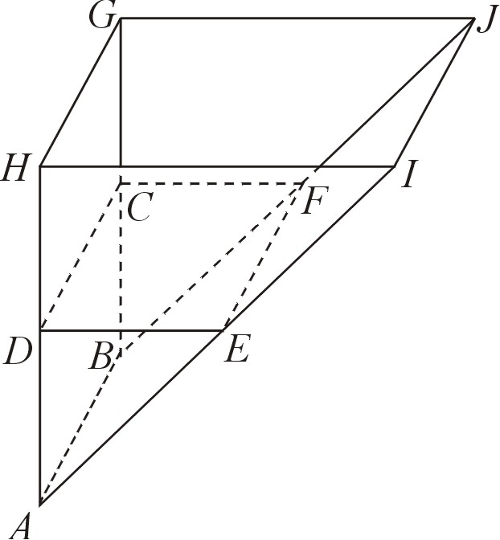  □ 相似  □ 不相似，因為： | (h) 圓錐ABC及平截頭體BCED  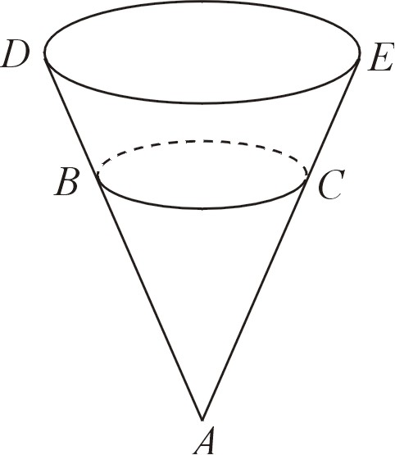  □ 相似  □ 不相似，因為：

(i) 平截頭體ABDC及ABFE  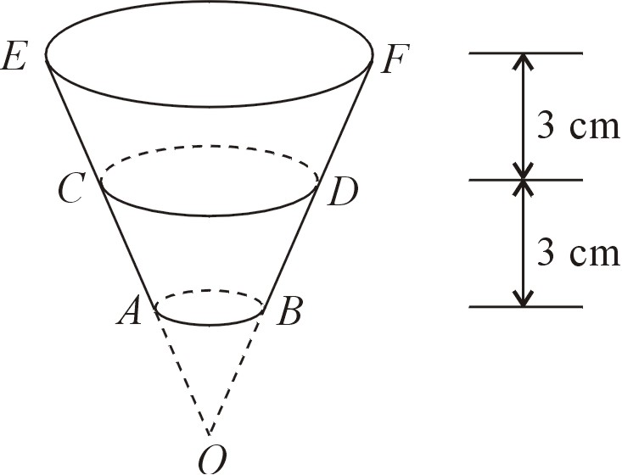  □ 相似  □ 不相似，因為： | (j) 平截頭體ABDC及CDFE  □ 相似  □ 不相似，因為：

學習單位：平面及立體圖形的度量 – 相似物體的邊和表面面積及體積的關係

物有相似 (答案)
若一個立體圖形經放大或縮小後可得到另一個立體圖形，這兩個圖形稱為相似立體圖形。給出圖一的俄羅斯娃娃是相似立體圖形的例子。
圖一
題一
開啟 “Similarity.pps” 檔案，按「開始」鍵可看到以下畫面：
圖中顯示一個長方體，它的長、闊、高分別為4cm，3cm 及 2cm。
將P點上下拖拉，可將這長方體放大或縮小。觀察放大或縮小後以粗影線顯示的影像的變化。
(a) 將P點拉到最高的位置，將長方體放到最大。
(i) 放大了的長方體的長、闊、高是多少？
放大了的長方體的長 = 8 cm，闊 = 6 cm，高 = 4 cm。
(ii) 計算放大了的長方體的長、闊、遼高和原本長方體的長、闊、高的比。
$\frac{\text{新的長度}}{\text{原本的長度}}=\frac{ 8 \text{cm} }{4\text{ cm}}=2$ ； $\frac{\text{新的闊度}}{\text{原本的闊度}}=\frac{ 6\text{ cm} }{\text{3 cm}}=2$ ；
$\frac{\text{新的高度}}{\text{原本的高度}}=\frac{ 4\text{ cm} }{2\text{ cm}}=2$ 。
(iii) 這些比是否相等？ 是 ☑ 否 □
(b) 將P點向下拉，將長方體的長度縮小為2cm。
(i) 縮小了的長方體的闊和高是多少？
縮小了的長方體的闊 = 1.5 cm，高 = 1 cm。
(ii) 計算縮小了的長方體的長、闊、遼高和原本長方體的長、闊、高的比。
$\frac{\text{新的長度}}{\text{原本的長度}}=\frac{ 2\text{ cm} }{4 \text{cm}}=\frac{1}{2}$ ； $\frac{\text{新的闊度}}{\text{原本的闊度}}=\frac{ 1\text{.}5\text{ cm} }{3\text{ cm}}=\frac{1}{2}$ ；
$\frac{\text{新的高度}}{\text{原本的高度}}=\frac{ 1\text{ cm} }{2\text{ cm}}=\frac{1}{2}$ 。
(iii) 這些比是否相等？ 是 ☑ 否 □
一般來說，

任何相似圖形的對應長度的比都相等。

題二
按「題二」鍵可看到以下畫面：
圖中顯示一個高、半徑及斜高分別為4 cm、3 cm 及 5 cm的圓錐ABC，粗影線顯示這個圓錐放大了的影像，它的高、半徑及斜高分別為h、r及 l。
將P點上下拖拉，可將圓錐放大或縮小及觀察影像的變化。
(a) 利用相似立體圖形的對應長度的比相等，完成下表。
h | r | l
8 cm | 6 cm | 10 cm
2 cm | 1.5 cm | 2.5 cm
6 cm | 4.5 cm | 7.5 cm
(b) 將黃色點拖拉到A的位置，觀察所得的圖像，然後回答下列問題。
(i) 圖中所示為直立圓錐ABC及ADE，高分別為AM及AN，其中ABD及ACE成直線。
(1) 圓錐ABC及ADE是否相似？ 是 □ 否 □
(2) 已知AM = 6 cm, MN = 8 cm及圓錐ABC的半徑為3 cm，
求圓錐ADE的半徑。
$\begin{aligned}\frac{6+8}{6}=\frac{\text{NE}}{3} \\ \frac{7}{3}=\frac{\text{NE}}{3} \\ \text{NE}=7\end{aligned}$
圓錐ADE的半徑是7(cm)
題三
以(a)及(b)為例子，判斷(c)至(f)的立體圖形是否相似，若不相似即列出原因。
(a) 兩個大小不同的球體  ☑ 相似  □ 不相似，因為： | (b) 直立圓錐ABC及DEF  □ 相似  ☑ 不相似，因為：對應長度的比不相等  (半徑不同，高度卻相等)
(c) 兩個大小不同的正方體  ☑ 相似  □ 不相似，因為： | (d) 圓柱ABCD及EFGH  □ 相似  ☑ 不相似，因為：對應長度的比不相等  (半徑不同，高度卻相等)
(e) 圓柱ABDC及ABFE  □ 相似  ☑ 不相似，因為：對應長度的比不相等  (半徑不變，高度卻不同) | (f) 角錐體VABCD及VEFGH  ☑ 相似  □ 不相似，因為：
(g) 角柱體ABCDEF及ABGHIJ  □ 相似  ☑ 不相似，因為：對應長度的比不相等  (闊度不變，高度卻不同) | (h) 圓錐ABC及平截頭體BCED  □ 相似  ☑ 不相似，因為：形狀不相同

(i) 平截頭體ABDC及ABFE  □ 相似  ☑ 不相似，因為：對應長度的比不相等  (底的半徑不變，高度卻不同) | (j) 平截頭體ABDC及CDFE  □ 相似  ☑ 不相似，因為：對應長度的比不相等  (底的半徑不同，高度卻不變)

